2019 – ГОД ПРЕДУПРЕЖДЕНИЯ ЧРЕЗВЫЧАЙНЫХ СИТУАЦИЙ

Учебно-методический центр по гражданской обороне,
чрезвычайным ситуациям и пожарной безопасности
Красноярского края

СОВРЕМЕННЫЙ
КРАСНОЯРСКИЙ КРАЙ

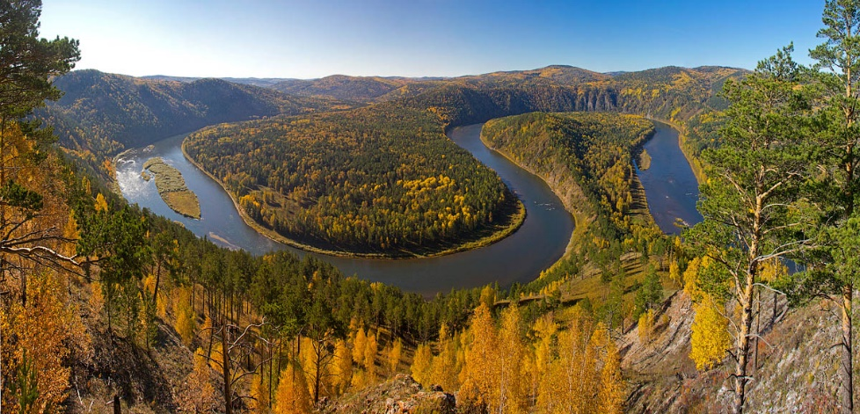

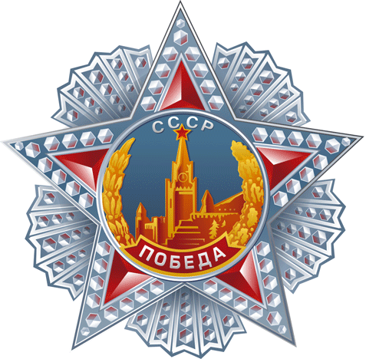
г. Красноярск▪2019
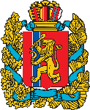

СОВРЕМЕННЫЙ КРАСНОЯРСКИЙ КРАЙ

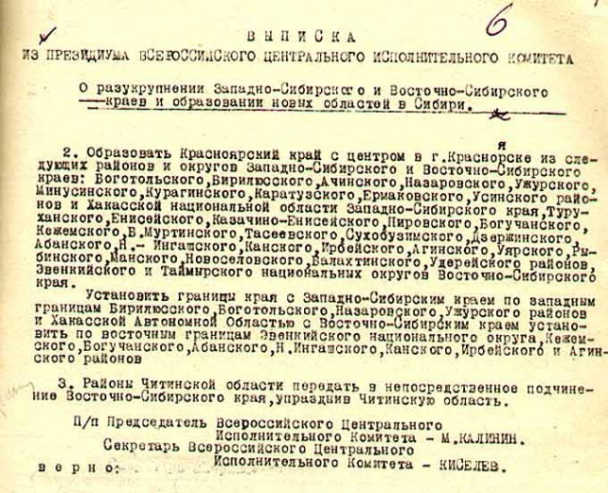
Красноярский край - второй по площади субъект Российской Федерации, занимает 2366,8 тыс. кв. км (или 13, 86% территории страны). Красноярский край входит в Сибирский федеральный округ. На востоке край граничит с Республикой Саха (Якутия) и Иркутской областью,
на юге – с Республикой Тыва и с Республикой Хакасией, на западе – с Кемеровской и Томской областями, а также с Ханты-Мансийским и Ямало-Ненецким автономными округами.
Красноярский край был образован 7 декабря 1934 года постановлением Президиума Всероссийского центрального исполнительного комитета (ВЦИК) РСФСР.
В состав региона вошли 31 район, Хакасская автономная область, Таймырский и Эвенкийский национальные округа. Центром стал город Красноярск. Край был образован почти в границах бывшей Енисейской губернии, площадь его составляла свыше двух миллионов квадратных километров.
В 1991 году Хакасская автономная область вышла из состава края и образовала самостоятельный субъект Российской Федерации - Республику Хакасию. Самостоятельными субъектами Российской Федерации стали два автономных округа: Таймырский (Долгано-Ненецкий) и Эвенкийский, хотя они территориально и входили в состав края.
В 2007 году в результате референдума в состав края вошли два автономных округа - Эвенкийский и Таймырский (Долгано-Ненецкий), которые были преобразованы в муниципальные районы с особым статусом. День проведения референдума - 17 апреля - в крае объявлен праздничным днём - Днём единения.

ГЕОГРАФИЧЕСКОЕ ПОЛОЖЕНИЕ
Красноярский край расположен в основном в пределах Восточной Сибири, в бассейне реки Енисей. Вдоль левого берега Енисея располагается низменная долина, а вдоль правого - Среднесибирское плоскогорье, высота которого достигает 500-700 м выше уровня моря. На севере край омывается Карским морем и морем Лаптевых.
Протяжённость территории от севера до горных районов Южной Сибири почти 3000 км. На территории края в окрестностях озера Виви в Эвенкии расположен географический центр России. Кроме того, на территории края находится мыс Челюскин – крайняя северная точка материковой части России и всей Азии. К Красноярскому краю относятся архипелаг Северная Земля, острова Норденшельда, Вилькицкого, Сибирякова, Диксон и др.
Рельеф Красноярского края разнообразен. На большом протяжении северной части река Енисей проложила долину на стыке двух тектонических структур. С правобережья к долине реки уступами спускается сложенное древними породами Среднесибирское плоскогорье и Енисейский кряж. На левом берегу реки расположена Западно-Сибирская низменность, которая на севере смыкается с обширной Енисейско-Хатангской низменностью, занимающей часть Таймырского полуострова. Юг края занимают горы и межгорные впадины Алтае-Саянской горной страны. Среднесибирское плоскогорье сложено песчаниками, известняками, известняками, сланцами, углем, которые во многих местах перекрыты магматическими излияниями –
траппами. В северо-западной части плоскогорья поднимается плато Путорана, высоты которого местами превышают 1600 м, а высшая точка – гора Камень – 1701 м.
На левобережье Енисея расположена восточная часть Западно-Сибирской низменности. Она неоднократно перекрывалась ледниками, поэтому рельеф в основном равнинно-холмистый, имеется много озер, болот и рек.
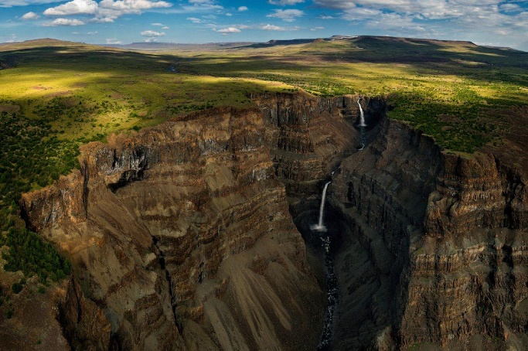
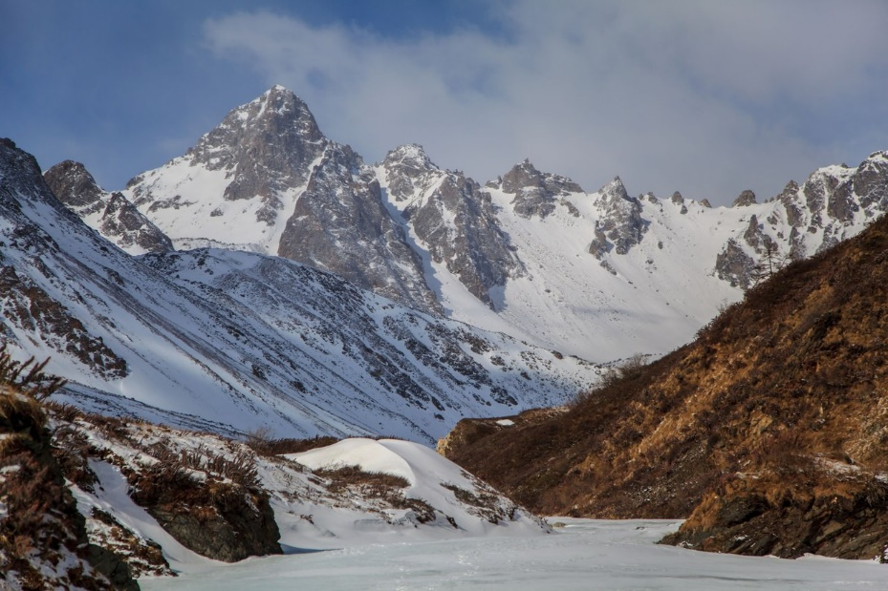
Средне-Сибирская низменность занимает большую часть Таймырского полуострова. Далеко простираются холмы и гряды высотой до 12 м. На севере полуострова от Енисейского залива до моря Лаптевых протянулись невысокие горы Бырранга, средняя высота которых составляет 400-600 м.

В южной части края высятся хребты Восточного и Западного Саян, и Кузнецкого Алатау. У подножия хребтов лежит знаменитая Минусинская котловина, где благоприятные климатические условия. Восточный Саян начинается немного западнее города Красноярска и проходит на юго-востоке до гор Забайкалья. Эта обширная горная область состоит из многих горных хребтов, впадин и высоких плато. Здесь есть несколько плосковершинных хребтов высотой до 900 м, которые называют «белогорьями» - Манское, Канское, Пезинское и другие. Название «белогорье» пошло от русских первопроходцев, именовавших так в XVII в. «горы, в летнее время снегом покрытые». В горах Восточного Саяна имеется много карстово-спелеологических участков. Сегодня на территории края зафиксировано самое большое в стране количество пещер - около 150, среди них – длиннейшая пещера России Большая Орешная, протяженностью свыше 50 км.
Западный Саян протянулся на южной границе Красноярского края более чем на 650 км. Он состоит из многих хребтов – Ергаки, Саянский, Куртушибинский, Тазарама, Джебашский, Араданский и др.) и древних поверхностей выравнивания. На юго-западе протянулся Кузнецкий Алатау, отделяющий Минусинскую впадину от Кузнецкой.

КЛИМАТ
На территории края выделяют арктический, субарктический и умеренный климатические пояса. В связи с большой протяженностью региона климат края очень неоднороден. Средняя температура января составляет от -360С на севере до -180С на юге, средняя температура июля составляет от +130С на севере до +20+250С на юге.
В крае выделяют северную, центральную, южную, западную и восточную климатические области. Климат северной части особенно суров. Длительная суровая зима сопровождается сильными ветрами и высокой влажностью. Прохладное северное лето очень коротко. На Таймырском полуострове безморозный период практически отсутствует – почти каждый день температура воздуха может опускаться до ноля и ниже градусов. В равнинной центральной области климат характеризуется относительно жарким и коротким летом, продолжительной холодной зимой, значительными колебаниями температур. Южная часть края отличается теплым летом и умеренной зимой. Сухой и чистый воздух, обилие солнечных дней, целебные воды создают благоприятные климатические условия для лечения и отдыха. В западной части края выпадает большее количество осадков.
Самую северную, островную, часть края занимает зона льдов и арктических пустынь. По рельефу это холмисто-грядовая равнина. Зона тундры и лесотундры имеет ширину 1000-1200 км и включает полуостров Таймыр и горную область Бырранга. Типичная тундра имеет холмистый рельеф с большим количеством озер. Зона тайги занимает значительную часть территории края. Типичная степь расположена на юге края и занимает большую часть Минусинской впадины, Чулымско-Енисейской котловины.
Земледелие в крае возможно примерно до широты Енисейска, а севернее – только очагами.

НАСЕЛЕНИЕ
Численность населения Красноярского края, по данным Красноярскстата на 1 января 2019 года, составляет 2 874 026 человек. Плотность населения составляет 1,21 чел./ кв. км. Городское население составляет 77,46%. Около 80 % населения края живут к югу от Ангары — на одной десятой территории края. В Красноярском крае насчитывается 576 муниципальных образований, включая 17 городских округов и 44 муниципальных района, 27 городских и 488 сельских поселений. Всего на территории края расположено более 1700 населенных пунктов.
Основные города и городские поселения: Красноярск, Норильск, Ачинск, Енисейск, Дивногорск, Канск, Лесосибирск, Минусинск, Дудинка, Сосновоборск, ЗАТО г. Зеленогорск, ЗАТО г. Железногорск, Заозерный, Боготол, Бородино, Уяр, Иланский, Кодинск, Ужур, Артемовск, Игарка, Назарово, Шарыпово, ЗАТО п. Солнечный, ЗАТО п. Кедровый.
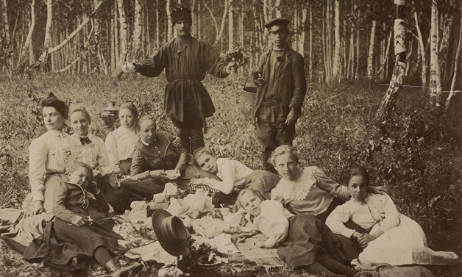
На территории края проживают представители 159 национальностей. Национальный состав населения от общей численности населения, по данным Всероссийской переписи 2010 г., составляет: русские (88,08%), украинцы (1,34%), татары (1,23%), немцы (0,79%), азербайджанцы (0,58%), белорусы (0,35%), чуваши (0,38 %), армяне (0,38 %), киргизы (0,30%), узбеки (0,23%), таджики (0,23%), мордва (0,15%), марийцы (0,12%), башкиры (0,11%), тувинцы (0,10%), лезгины (0,10%), молдаване (0,10 %), хакасы (0,15%), эстонцы, эстонцы-сету (0,08%), латыши (2,184 – 0,07%).
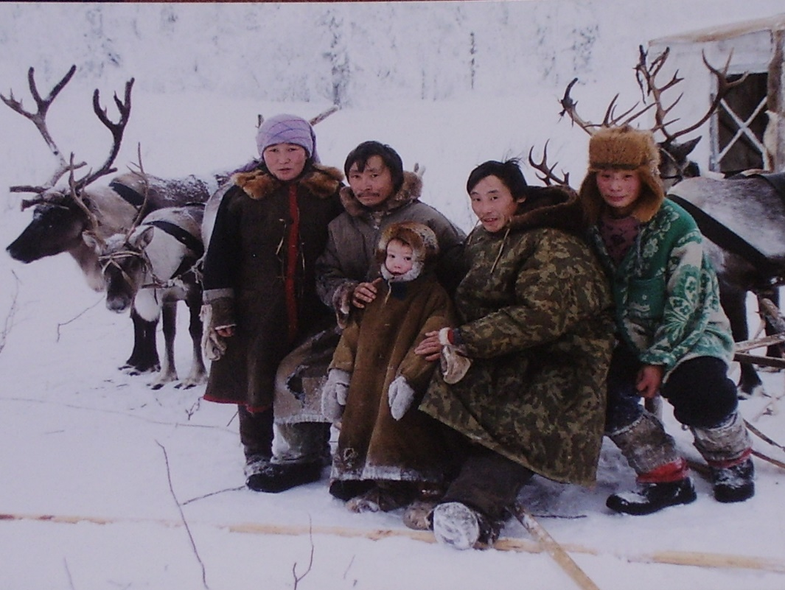
Численность коренных малочисленных народов Севера, по переписи 2010 г., составляет: долганы (0,21 %), эвенки (0,16%), ненцы (0,13%), якуты (0,05%), кеты (0,03%), нганасаны (0,02%), селькупы (0,01%), энцы (0,01%), чулымцы (0,01%).

ПОЛЕЗНЫЕ ИСКОПАЕМЫЕ
Красноярский край занимает одно из ведущих мест в России по запасам минеральных ресурсов и полезных ископаемых. В его недрах встречаются нефть, газ, железные руды, уголь, цветные и редкие металлы, нерудные минералы. Всего в крае насчитывается более 1200 месторождений полезных ископаемых, в том числе 106 месторождений бурого и каменного угля, 193 месторождения торфа, 66 – черных и цветных металлов, 15 – редких и рассеянных элементов, 301 – благородных металлов, 94 месторождения неметаллических полезных ископаемых (абразивов, глин, известняков флюсовых, магнезита, нефелиновых руд, природных облицовочных камней, пьезооптического сырья, формовочного сырья, цветных камней), более 360 месторождений общераспространенных полезных ископаемых (строительного камня, песчано-гравийных смесей, керамзитовых смесей, песка), 119 месторождений пресных подземных вод, 12 минеральных месторождений подземных вод, 33 месторождения углеводородного сырья.
В крае сосредоточены основные запасы платины и платиноидов, медно-никелевых руд, основные месторождения которых находятся на севере края, в том числе на Таймырском полуострове. Мировой известностью пользуется Норильский горнорудный район (месторождения Норильск-1, Октябрьское и Талнахское), где добывают медь, никель, кобальт, платину.
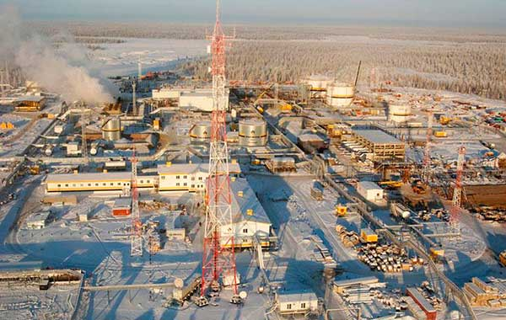
На территории края имеется 33 месторождения углеводородного сырья. Крупнейшие нефтегазовые месторождения края находятся в Туруханском и Таймырском (Долгано-Ненецком) районах – это месторождения Ванкорской группы (Ванкорское, Сузунское, Тагульское и др.) и на юге Эвенкийского района – месторождения Юрубчено-Тахомской зоны (Юрубченское, Куюмбинское, Собинское, Пайгинское, Имбинское, Берямбинское и др.).
Краю принадлежит ведущее место в России по общим геологическим запасам угля – около 70%, которые сосредоточены в Канско-Ачинском, Тунгусском, Таймырском и Минусинском угольных бассейнах. Наиболее активно осваиваются запасы уникального по экономико-географическому положению и запасам Канско-Ачинского буроугольного бассейна, расположенного вдоль Транссибирской железной дороги.
По общему потенциалу золотоносности и золотодобычи край является традиционно одним из лидеров в Российской Федерации - на территории края разведано около 300 коренных и россыпных месторождений. Основные разрабатываемые запасы золота сосредоточены на территории Северо-Енисейского, Мотыгинского районов (Олимпиадинское, Благодатное, Эльдорадо, Васильевское и др.).
Ангаро-Енисейская провинция (Енисейский кряж и прилегающая к нему Сибирская платформа) и зона Нижнего Приангарья богаты бокситами и нефелиновыми рудами для производства алюминия, а также железными рудами, которые находятся в государственном резерве.
Территория Нижнего Приангарья занимает ведущее положение в России по запасам магнезитов, сосредоточенным в крупных месторождениях. На территории края разрабатывается Горевское месторождение полиметаллов – уникальное не только по запасам, но и по содержанию свинца и цинка (до 6% и выше свинца в руде). Из свинцово-цинковых руд попутно добывают серебро, кадмий и др. металлы.
Из неметаллических полезных ископаемых в крае разрабатываются месторождения флюсовых известняков, поваренной соли, талька, графита, тугоплавких и огнеупорных глин, апатита, вермикулита и формовочных материалов, а также строительных материалов.
На севере края в пределах Попигайской кольцевой структуры обнаружены уникальные месторождения импактных технических алмазов (Ударное, Скальное). По общим запасам алмазов эта группа месторождений превышает все известные в мире алмазоносные провинции.
Кроме того, в крае разведаны месторождения жадеита (Борусское) и нефрита (Кантегирское и Куртушибинское), хризолита, кварца и кварцитов. На Енисейском кряже найден розовый турмалин (рубеллит) и розовый тальк. На севере Красноярского края имеется янтарь и датолит (Норильский промышленный район). В Минусинской котловине - родусит-асбест. В центральных районах края - аметист (Нижне-Канское, Краснокаменское), змеевик (Верхнесоболевское, Березовское) и мраморный оникс (Торгашинское).
На территории Красноярского края также эксплуатируется три месторождения минеральных вод: Кожановское (Балахтинский район), Нанжульское (окрестности Красноярска) и Тагарское (Минусинский район).

ВОДНЫЕ РЕСУРСЫ
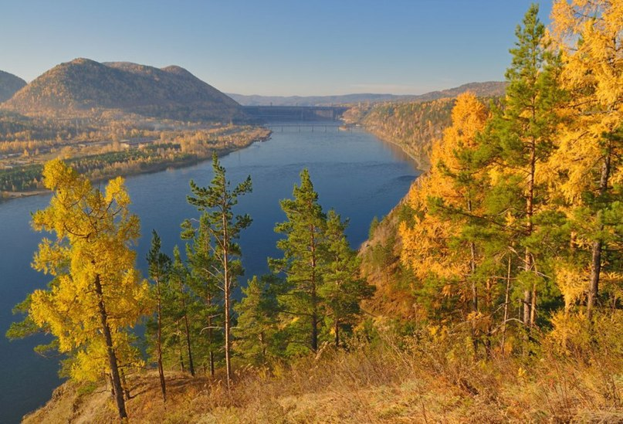
Красноярский край – богатейший регион России по обеспечению водными ресурсами. С севера на юг край пересекает река Енисей – самая многоводная река страны. Воды Енисея оказывают отепляющее и опресняющее влияние на Карское море, которое омывает северные территории края наряду с морем Лаптевых. Наиболее яркая особенность северных морей – круглогодичное присутствие льдов.
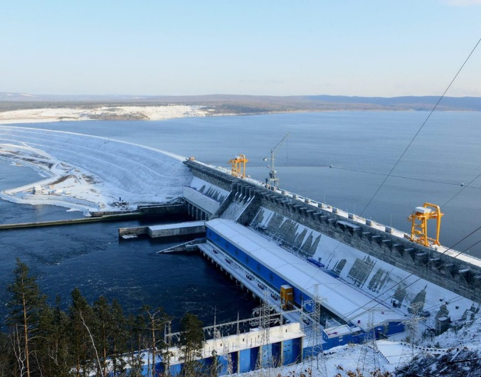
Ежегодно реки края вливают в северные моря около 20% общего стока рек России. Речная сеть Красноярского края насчитывает более 150 тысяч рек и речек. Крупнейшей рекой является Енисей. Он образуется от слияния Большого Енисея (Бий-Хем) и Малого Енисея (Ка-Хем). В Кызыле на месте их слияния стоит обелиск «Центр Азии». Енисей со своими многочисленными притоками, а также реки Пясина, Таймыра, Хатанга, впадающие в Карское море и море Лаптевых, образуют естественную транспортную систему. По территории региона протекают Мана, Туба, Казыр и Кизир, Амыл, Кан, Бирюса, Подкаменная Тунгуска, Нижняя Тунгуска, Ангара, Чулым, Кеть, Кемь и др. Реки обладают огромными запасами дешевой гидроэнергии – в крае работают Красноярская ГЭС, Усть-Хантайская ГЭС, Курейская ГЭС, Енашиминская ГЭС. В этой связи край является энергоизбыточной территорией. С вводом Богучанской ГЭС мощность энергетических объектов края увеличилась на 35%, на начало 2016 года составила 18,1 ГВт.
Реки связывают северные районы края с Красноярском – промышленным и транспортным центром Средней Сибири, а через Енисей у края есть выход к Северному морскому пути. В нижнем течение Енисея расположены порты Игарка и Дудинка, оборудованные для приема морских судов. Навигация на севере возможна только в летнее время, однако при сопровождении ледоколов – круглый год. В порты Красноярск и Лесосибирск, расположенные в среднем течении Енисея, возможен заход судов класса «река-море».
В крае много озер – их насчитывается более трехсот тысяч. Озеро Таймыр – крупнейшее озеро на севере. Большинство озер расположены на юго-западе края – в Шарыповском районе, а также на юге – в Минусинской котловине. У туристов летом пользуются популярностью озера Тагарское, Учум, Большое, Круглое, Плахино, Инголь и др.

БИОРЕСУРСЫ
Красноярский край занимает второе место в России по запасам лесных ресурсов. Площадь лесного фонда региона составляет 158,7 млн га, или 42,6% от площади лесного фонда Сибирского федерального округа. На территории края произрастает более 450 видов растений, в том числе промышленно-ценных видов. Более 50% лесов края приходится на лиственницу, около 17% - на ель и пихту, 12% - на сосну и более 9% - на кедр. На 88% леса состоят из хвойных пород, в том числе здесь находится 30% всех кедровых лесов страны.
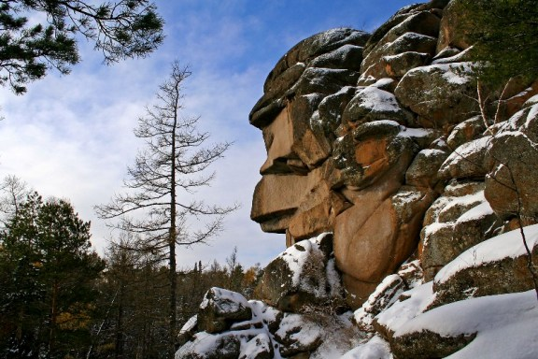
В Красноярском крае насчитывается три государственных природных заказника федерального значения и 36 государственных природных заказников краевого значения. В числе наиболее крупных и известных парков и заповедников – «Столбы», «Ергаки», «Таймырский», «Большой Арктический», «Путоранский», «Центральносибирский», «Тунгусский», «Саяно-Шушенский» и «Шушенский бор».
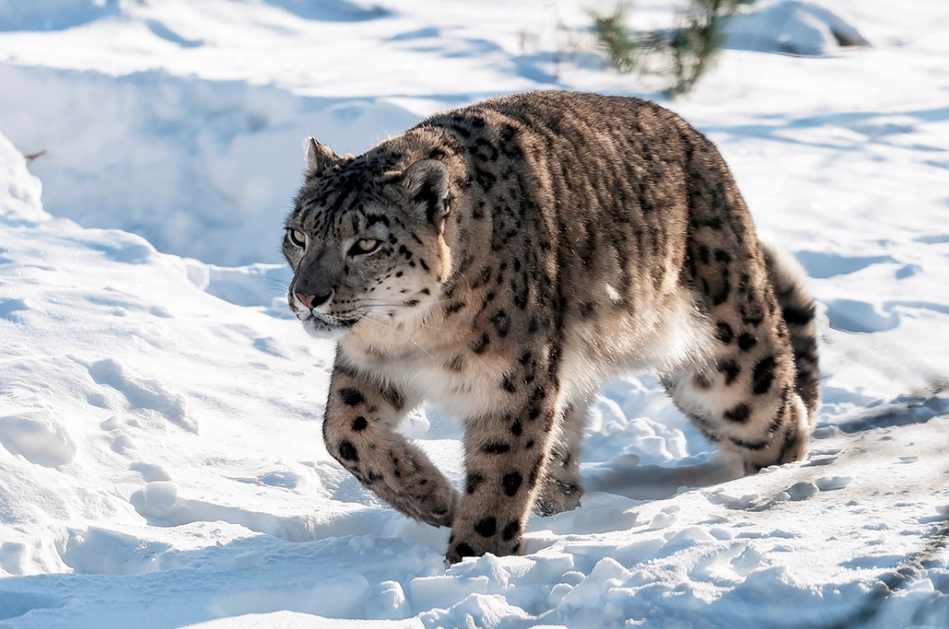
Животный мир края разнообразен и уникален (342 вида птиц и 89 видов млекопитающих, среди последних наиболее значительной является популяция северного оленя, насчитывающая 600 тыс. голов). В арктической пустыне живут белый медведь, нерпа, морж, тюлень, в тундре – заяц-беляк, северный олень, песец, лемминг, белая сова, тундровый лебедь, куропатка, лисица, краснозобая казарка; в приенисейской тайге - бурый медведь, кабарга, соболь, колонок, росомаха, рысь, выдра; в южной тайге встречаются марал, косуля, барсук, крот, перепелятник, филин, седой и белоспинный дятел, зяблик. Славится соболиными угодьями горная тайга Саян. В высокогорьях Саян встречаются такие редкие млекопитающие, как красный волк, снежный барс, горный козёл, горный баран, а из птиц – алтайский улар, горный дупель, сибирский и горный вьюрок, краснозобый дрозд и др.

В северных районах края насчитывается около 60 видов рыб. Из сиговых промысловое значение имеют муксун, омуль, ряпушка, корюшка, нельма.

ЭКОНОМИКА
Благодаря богатому ресурсному потенциалу Красноярский край является одним из наиболее индустриально развитых регионов России. Среди 85 субъектов Российской Федерации край занимает 9-е место по объему валового регионального продукта и входит в десятку регионов, формирующих более 50% суммарного ВРП регионов России.
Экономика Красноярского края ориентирована как на капиталоемкие, энергоемкие производства, основанные на использовании богатой ресурсно-сырьевой базы, так и на выпуск промежуточной продукции, предназначенной для поставок в другие регионы России и в страны ближнего и дальнего зарубежья.
Тенденция развития экономики Красноярского края отражает: специализацию на экспортно-ориентированных видах экономической деятельности; некоторый рост удельного веса добывающих и обрабатывающих производств в крае за счет осуществления крупных инвестиционных проектов по развитию добычи топливно-энергетических ресурсов, транспортную инфраструктуру края; стабилизацию объемов производства добычи полезных ископаемых; увеличение степени концентрации производства цветной и черной металлургии; усиление позиций на рынке культурных услуг, спортивных мероприятий и туристического бизнеса.

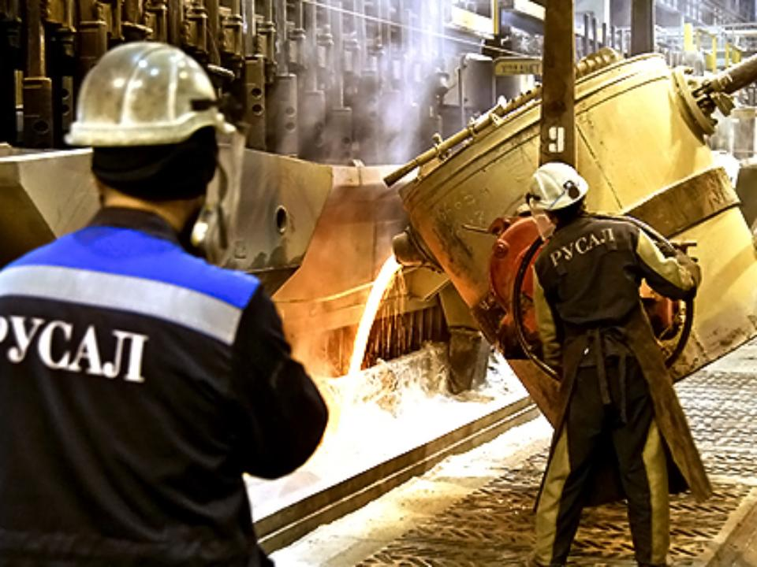
Ведущими горнодобывающими предприятиями угольной отрасли края являются ОАО «СУЭК» и ОАО «Красноярсккрайуголь». Основные компании нефтедобывающей отрасти края - ЗАО «Ванкорнефть», ОАО «Восточно-Сибирская нефтегазовая компания», ОАО «Газпром», ОАО «Роснефть». Лидером по добыче золота в крае является ОАО «Полюс Золото», большой вклад также вносят ГМК «Норильский никель» и «Соврудник». Крупными металлургическими предприятиями являются ОАО «ГМК «Норильский никель» и Красноярский алюминиевый завод ОК «РУСАЛ». Новоангарский обогатительный комбинат на Горевском месторождении обеспечивает почти 80% добычи свинцовых руд в РФ.

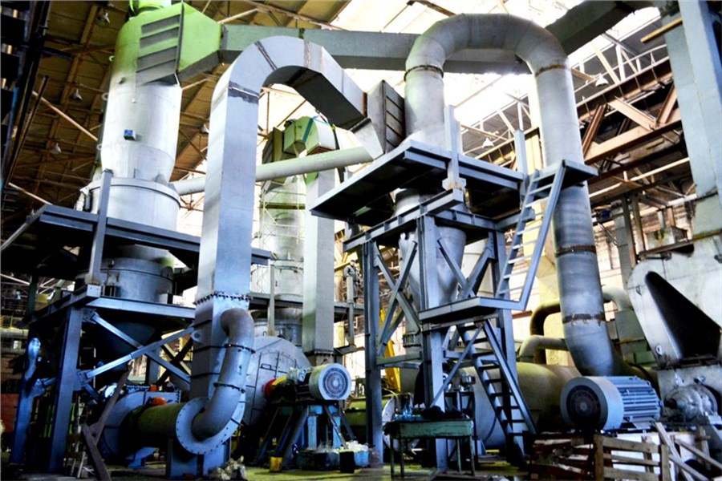
Машиностроительные предприятия Красноярского края производят продукцию как гражданского, так и оборонного назначения. Среди крупнейших предприятий края - заводы «Красмаш», Красноярский металлургический завод, ОАО «Информационные спутниковые системы» им. академика М.Ф. Решетнева».
Край является одним из крупнейших в стране производителей лесопромышленной продукции, значительная часть которой поставляется на экспорт. По количеству созданных рабочих мест лесная промышленность занимает третье место в крае после металлургии и машиностроения. В этой сфере работает около 400 предприятий, наиболее крупные из них - Лесосибирский ЛДК, Новоенисейский ЛХК и другие.
Химическая промышленность края производит бензин и нефтепродукты (Ачинский нефтеперерабатывающий завод), каучуки, атомная промышленность сосредоточена в Железногорске (горно-химический комбинат) и Зеленогорске (электрохимический завод).
Красноярский край - один из лидеров среди регионов России по уровню инвестиционной активности. Региональная власть активно оказывает поддержку инвестиционной деятельности. Среди отраслей экономики региона, в которые инвестируются средства, первое место занимает добыча топливно-энергетических полезных ископаемых, на втором - металлургическое производство и производство готовых металлических изделий. Также инвесторы проявляют интерес к отраслям транспорта и связи.
В рамках реализации крупнейших инвестиционных проектов в сентябре 2016 года началась промышленная добыча нефти на Сузунском месторождении Ванкорской группы, завершился первый этап строительства нефтепровода Куюмба – Тайшет протяженностью 700 км. Запуск нефтепровода позволит добывать нефть на месторождениях юга Эвенкии. Производство первичного алюминия увеличилось на 15,1 % за счет выхода на проектную производительность первого пускового комплекса ОАО «Богучанский алюминиевый завод». Продолжается модернизация нефтеперерабатывающего производства в ОАО «Ачинский НПЗ», направленная на увеличение глубины переработки нефти и объемов выхода светлых нефтепродуктов.
В Красноярском крае проводится Красноярский экономический форум, на котором традиционно обсуждают общероссийские тактические программы-минимум и стратегические программы-максимум развития всей страны.

Красноярский край является крупным транспортно-распределительным и транзитным узлом Сибирского федерального округа. По территории региона проходят Транссибирская железнодорожная магистраль (с ответвлениями «Ачинск — Лесосибирск», «Решоты — Карабула», «Ачинск — Абакан»), Южносибирская железнодорожная магистраль и Норильская железная дорога, федеральные автомобильные трассы М-53 «Байкал» и М-54 «Енисей». К основным автомобильным трассам края также относятся «Енисейский тракт» (Красноярск — Енисейск) и автодорога Ачинск-Ужур-Троицкое. На территории края расположено четыре речных порта - в Красноярске, Лесосибирске, Дудинке и Игарке. Крупнейшим аэропортом края является международный порт "Емельяново" под Красноярском.
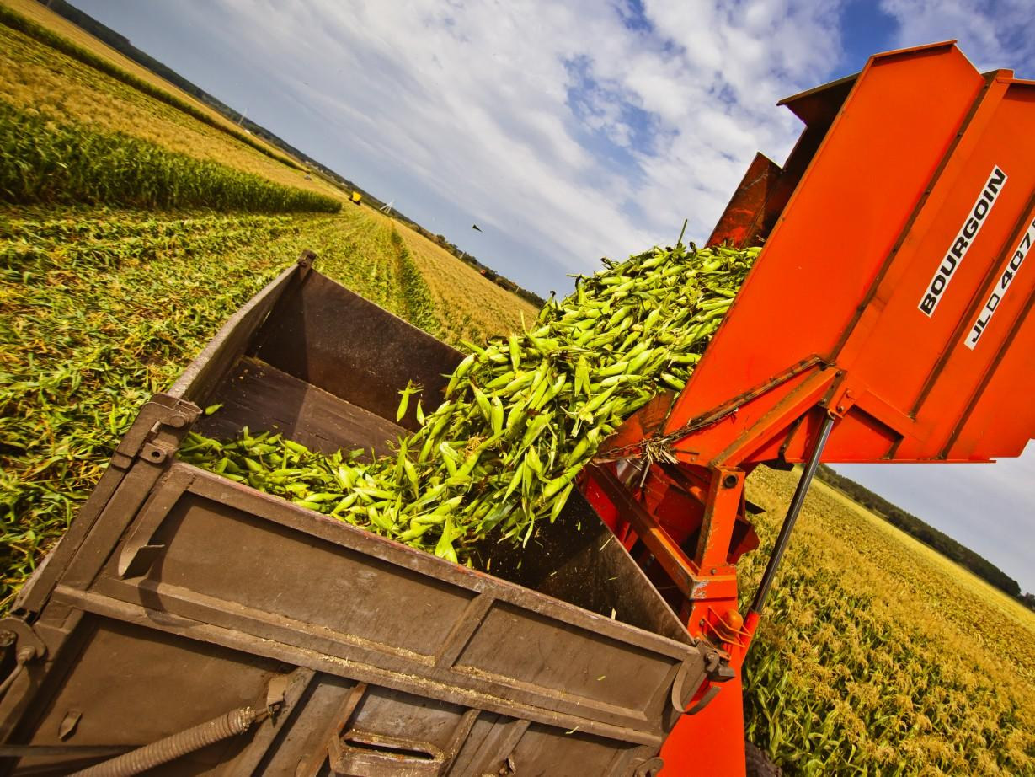
Более 50% краевого объема сельскохозяйственного производства приходится на районы, расположенные в центральной и юго-западной частях края: Назаровский, Емельяновский, Ужурский, Березовский, Шушенский, Манский, Балахтинский, Шарыповский, Минусинский и Краснотуранский.

ОБРАЗОВАНИЕ И НАУКА
Приоритетными направлениями развития образования Красноярского края являются доступность и качество образования, организация работы с одаренными детьми, развитие учреждений профессионального образования, повышение качества профессиональной подготовки для экономики края.
В настоящее время в крае функционирует более 1000 дошкольных образовательных учреждений, более 140 учреждений дополнительного образования детей, более 1000 учреждений общего образования. В крае создана информационная и ресурсная сеть для поиска, поддержки и сопровождения талантливых детей, состоящая из 12 центров по работе с одаренными детьми в интеллектуальной, спортивной, художественно-эстетической сферах в городах Ачинск, Енисейск, Минусинск, Канск, Красноярск, Дудинка, в поселке Тура. Крупные кампании, корпорации и предприятия, работающие в крае, создают на базе общеобразовательных учреждений профильные классы – Норникель-классы, Роснефть-классы, Росатом-классы, СУЭК-классы и др., ведут дальнейшее сопровождение обучения студентов в вузах, привлекают на практику и стажировку.
В Красноярском крае развита система кадетского и женского гимназического образования, которая включает семь кадетских школ-интернатов, оптимально расположенных на территории края, одну кадетскую школу, две Мариинские женские гимназии, центр дополнительного образования «Честь и Слава Красноярья».
В крае развивается сеть специализированных классов математической, естественно-научной и инженерно-технологической направленности. Первые 25 специализированных классов открыты в 2015 году в Ачинске, Железногорске, Зеленогорске, Канске, Красноярске, Лесосибирске, Минусинске, Назарово, Норильске и Сосновоборске. Подготовка учащихся в специализированных классах проводится при участии преподавателей ведущих вузов, расположенных на территории Красноярского края.
Сеть профессионального образования края состоит из 65 образовательных учреждений начального профессионального образования, 38 образовательных учреждений среднего профессионального образования, подведомственных министерству образования и науки края.
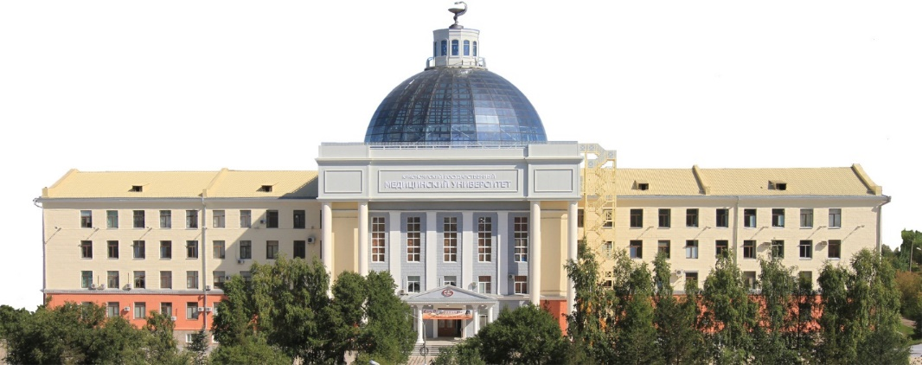
Научно-образовательный потенциал края представлен Красноярским научным центром СО РАН и государственными вузами, в том числе Сибирским федеральным университетом, Сибирским государственным аэрокосмическим университетом им. ак. М. Ф. Решетнева, Красноярским государственным медицинским университетом им. проф. В. Ф. Войно-Ясенецкого, Сибирским государственным технологическим университетом, Красноярским государственным педагогическим университетом им. В. П. Астафьева, Красноярским государственным аграрным университетом, Сибирским юридическим институтом и другими.
В крае работают два высших учебных заведения в области культуры - Красноярская государственная академия музыки и театра и Красноярский государственный художественный институт.
Всего в высших учебных заведениях края по направлениям бакалавриата, специалитета, магистратуры обучается свыше 92 тыс. студентов по более чем 330 специальностям.

КУЛЬТУРА
На территории Красноярского края насчитывается более 4,5 тыс. памятников истории и культуры и объектов археологического наследия. Шалоболинская писаница, стоянки эпохи палеолита на Афонтовой горе в Красноярске, курганы Минусинской котловины, остатки крепостных сооружений являются свидетельствами жизни древних людей на территории края.
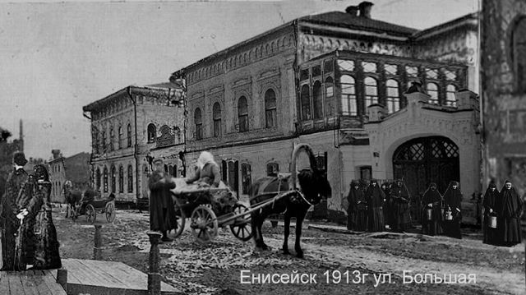
Город Енисейск – это уникальный памятник градостроительного искусства XVIII - начале XX вв., сохранивший планировочную структуру и основной фонд исторической застройки. К 400-летию города, которое отметят в 2019 году, здесь будет отреставрирован 21 объект культурного наследия. Енисейск включен в предварительный Список Всемирного культурного и природного наследия ЮНЕСКО. Архитектурные памятники сосредоточены также в Красноярске, Ачинске, Канске, Минусинске, в Шушенском, в селе Тасеево и Ермаковском.
В крае работают уникальные музейные комплексы: историко-этнографический музей-заповедник "Шушенское" - исторический, архитектурный, этнографический комплекс, в котором сохраняется часть старинного сибирского села XIX и XX в.; Красноярский краевой краеведческий музей — один из старейших музеев Сибири и Дальнего Востока, один из крупнейших музеев России; Минусинский музей им. Мартьянова - старейший музей в Сибири, по подобию которого создавались музеи в Енисейске, Нерчинске, Иркутске, Якутске и в других городах Сибирского региона; музей вечной мерзлоты в Игарке - единственный в мире музей, обладающий уникальным подземельем в толще вечномёрзлого грунта.
Красноярский край имеет богатые культурные традиции. Имена Василия Сурикова, Тойво Ряннеля, Бориса Ряузова, Петра Словцова, Виктора Астафьева, Андрея Поздеева, Михаила Годенко, Дмитрия Хворостовского, Арэга Демирханова, Екатерины Иофель и многих других красноярских деятелей культуры являются знаковыми не только для Красноярского края.
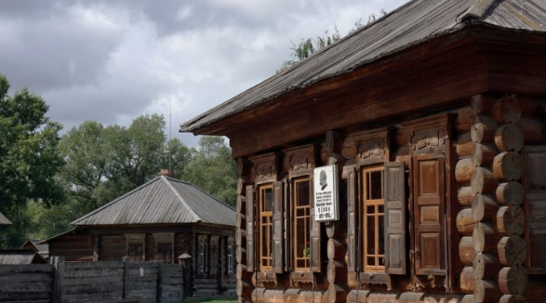
В Красноярске представлены все виды театров: Красноярский краевой театр кукол, Красноярский государственный театр юного зрителя, Красноярский драматический театр им. А.С. Пушкина, Красноярский музыкальный театр и Красноярский государственный театр оперы и балета. Кроме государственных театров в крае действуют муниципальные профессиональные театры. Единственный в России театр за Полярным кругом также находится в крае - Норильский Заполярный театр драмы им. Маяковского.
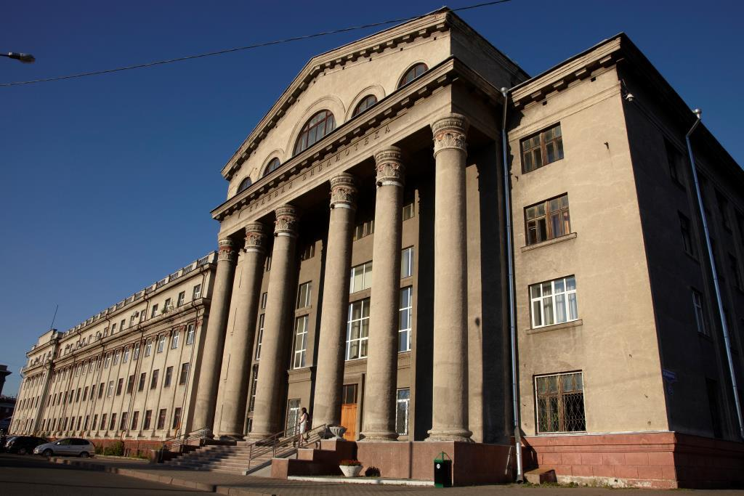
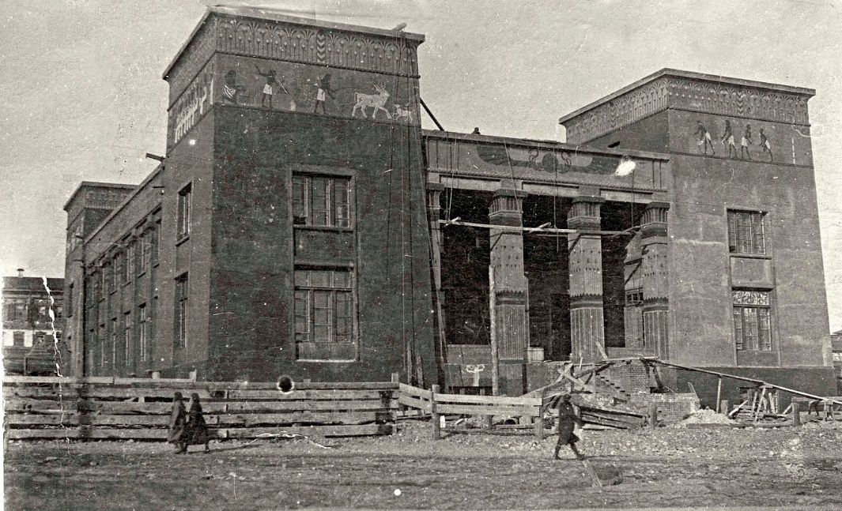
Мировую известность имеют многие творческие коллективы, среди них - Красноярский академический симфонический оркестр под управлением Марка Кадина, Красноярский филармонический русский оркестр им. А.Ю. Бардина, Красноярский государственный академический ансамбль танца Сибири им. М.С. Годенко и др.
Фонды краевой научной библиотеки включают более 3 млн единиц хранения, в том числе коллекции рукописных и старопечатных книг, редких изданий по краеведению, книги из библиотеки известного купца-библиофила Г.Ф. Юдина.
Красноярский край принимает международный форум «Балет XXI век», международный фестиваль «Парад звезд в оперном», международный музыкальный фестиваль стран Азиатско-Тихоокеанского региона, организует выставки изобразительного искусства, театральные фестивали. В регионе уже стало традицией проведение дней национальных культур, праздников народного творчества, культурных акций. Ежегодно в муниципальных образованиях края реализуются крупные культурные проекты, такие как культурно-образовательный маршрут «Енисейский экспресс», «Культурная столица Красноярья», кинофорум отечественных фильмов в г. Назарово, посвященный легендарной советской актрисе театра и кино, народной артистке СССР Марине Ладыниной.

ТУРИЗМ
Край обладает огромными рекреационными ресурсами, что позволяет развивать практически все виды туризма: сафари на оленьих и собачьих упряжках, экотуризм, конный туризм, беговые и лыжные походы, санаторно-курортное лечение. Сегодня на территории края успешно оздоравливают своих гостей известные на всю страну санаторно-курортные комплексы: «Сосновый бор» на озере Тагарское, «Шушенский» на берегу горной реки Оя, «Озеро Учум», «Красноярское Загорье» в предгорьях Западных Саян.
Пляжный отдых представлен наиболее популярными местами на побережье Красноярского моря — Балахтинский, Краснотуранский, Новоселовский, Шумихинский залив близ Красноярской ГЭС и дикие пляжи Саяно-Шушенского водохранилища, добраться до которых можно лишь на катерах.
Большим спросом пользуются охота и рыбалка, культурно-познавательный и паломнический виды туризма, деловой и событийный туризм (Всероссийский фестиваль народной культуры «Сибирская масленица», Канский видеофестиваль, праздник «Енисейская уха», Енисейская августовская ярмарка, День Минусинского помидора, Всероссийский фестиваль «Высоцкий и Сибирь», Международный фестиваль этнической музыки и ремёсел «МИР Сибири», выставки, форумы и др.).

СПОРТ
Массовая физическая культура и спорт, подготовка спортивного резерва и поддержка спорта высших достижений являются приоритетными направлениями в сфере физической культуры и спорта в Красноярском крае. В последние годы все больше и больше людей активно занимаются физкультурой и спортом.
В крае работают: 120 спортивных школ, 2 училища олимпийского резерва (Красноярское и Дивногорское); 9 региональных центров спортивной подготовки (4 Академии, 5 профессиональных спортивных клубов по игровым видам спорта); региональный центр спортивных сооружений. Кроме того, активно развивается сеть физкультурно-спортивных клубов по месту жительства, в которую включены 427 клубов, где занимаются более 50 тысяч человек. Создано почти 600 клубов по месту учебы, в которых занимаются более 74 тысяч человек, построено 130 школьных спортивных дворов.
Красноярский край вошел в число экспериментальных субъектов России по внедрению Всероссийского физкультурно-спортивного комплекса ГТО. Первый этап внедрения начался в сентябре 2014 года.
Важной составляющей является развитие адаптивной физической культуры и спорта. В крае проживают более 180 тысяч инвалидов, из них 8755 человек регулярно занимаются физической культурой и спортом.
Есть успехи и в спорте высших достижений. Чемпионами Сурдлимпийских игр в 2013 году стали Марина Дроздова (тхэквондо) и Арсен Джанарсланов (командные соревнования по дзюдо). На Паралимпийских играх-2014 в Сочи горнолыжники Алексей Бугаев завоевал 2 золотые, 2 серебряные и 1 бронзовую награды, а Валерий Редкозубов стал обладателем 2 золотых и 1 бронзовой медалей.
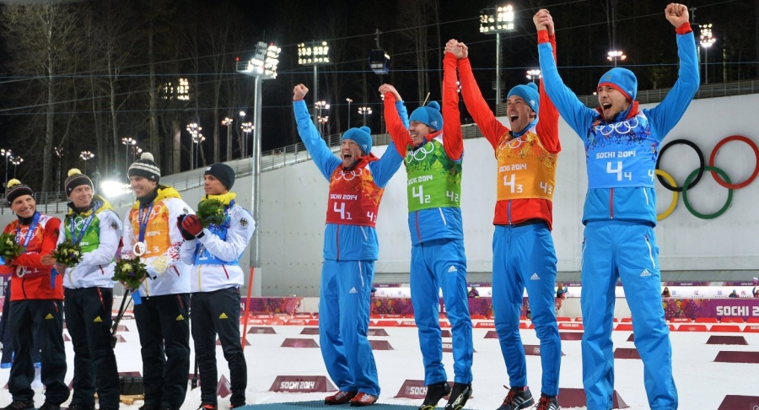
Среди высоких достижений Красноярского края стоит отметить успешное выступление на IV зимней Спартакиаде учащихся России в 2013 году (5 общекомандное место из 48 субъектов Российской Федерации, 1 место среди субъектов СФО) и успешное выступление спортсменов на Всемирной летней Универсиаде в Казани и Всемирной зимней Универсиаде в Трентино.
Из 33 медалей, завоёванных российской сборной на Олимпиаде в Сочи в 2014 году, 8 принадлежат красноярским спортсменам! Герои Олимпиады — сноубордисты Николай Олюнин (серебро), Вик Вайлд (два золота) и Алена Заварзина (бронза), саночники Владислав Антонов и Александр Денисьев (серебро), скелетонист Александр Третьяков (золото), бобслеист Дмитрий Труненков (золото), биатлонист Евегений Устюгов (золото).
В командных видах спорта в минувшем сезоне лучшими в России стали две красноярские команды мастеров хоккейный «Енисей» и регбийный «Красный Яр».
В 2013 году столица Красноярского края - город Красноярск – выиграла право принять XXIX Всемирную зимнюю Универсиаду в 2019 году.

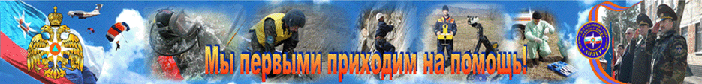

«Мы приняли на себя ответственность за обеспечение безопасности людей, попавших в экстремальные условия, и, видит Бог, мы сделаем для этого все возможное…»
С.К. Шойгу
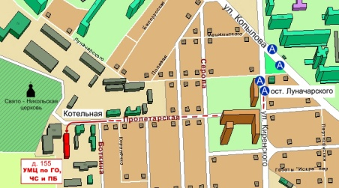
Краевое государственное казённое образовательное учреждение дополнительного профессионально образования «Учебно-методический центр по гражданской обороне,
чрезвычайным ситуациям и пожарной безопасности»
находится по адресу:
660100, г. Красноярск, ул. Пролетарская, 155.
Остановка транспорта: «ул. Луначарского».
Автобусы: 3: 2, 76, 12, 14, 43, 49, 68, 80, 89, 91; троллейбусы: № 5, 13, 15
Как с нами связаться:
т.ф (391) 243-85-29, 2-908-421
т.ф. (391) 243-85-38
web: http://www.umc24@mail.ru
e-mail: umc@m4c.ru, umc24@bk.ru, 2438489@mail.ru
Портал СДО: http://moodle.umc24.ru

